GIẢI PHÁP HƯỚNG DẪN HỌC SINH LỚP 9
GHI CHÉP KHOA HỌC MÔN TOÁN TẠI TRƯỜNG TH&THCS NAM DU

PHẦN I: ĐẶT VẤN ĐỀ.

1. Bối cảnh của đề tài
Trước tiên chúng ta phải nhìn nhận một thực tế là học sinh ngày càng học yếu môn toán, tư duy toán học ngày càng kém cỏi, số học sinh khá giỏi toán càng giảm, một bộ phận lớn học sinh chưa ý thức được việc học, lười chép bài. Chưa thấy được niềm vui khi ngồi vào bàn học vì khi mở tập ra thì toàn là các con số cứ chạy loạn xạ đến hoa cả mắt, làm cho môn học vốn dĩ đã khô khan càng trở nên khó nuốt. Đặc biêt, khi học trên lớp một số em có thể làm được bài tập ngay tại lớp nhưng khi nhắc lại kiến thức cũ thì rất mơ hồ, không xâu chuỗi được các kiến thức cần thiết. Là giáo viên giảng dạy trực tiếp môn Toán, điều đó là một trở ngại vì Toán là một môn học đề cao tư duy duy logic. Vậy do đâu lại làm cho học sinh cảm thấy khó khăn khi học môn học này? Đó là những băn khoăn, vướng mắc cần giải quyết.
Trong quá trình học tập để học sinh chiếm lĩnh kiến thức mới dựa trên nền tảng kiến thức đã học thì việc tái hiện kiến thức chiếm vai trò rất quan trọng, lúc này người học lập lại các thao tác đã được nghe, nhìn đặc biệt là ghi chép. Sau đó, vận dung vào trường hợp cụ thể. Ghi chép tốt cũng là một kỹ năng cần thiết. Dựa trên cơ sở ghi chép bài trên lớp của học sinh trong giờ học, giáo viên có thể đánh giá khả năng tiếp thu, lĩnh hội kiến thức cũng như thái độ học tập.
Tuy nhiên, tình hình chung qua quá trình theo dõi và quan sát cách ghi chép của học sinh. Theo nhận định cá nhân, việc ghi chép mặc dù không theo khuôn khổ nhất định nhưng lại đi theo lối mòn xưa cũ, thiếu tính sáng tạo, khoa học dẫn đến không hệ thống được kiến thức, không kích thích thị giác cũng như khơi gợi được niềm đam mê với môn học.
Việc ghi chép tốt vẫn chưa đủ, phải khoa học bắt mắt mới có thể kích thích não bộ giúp người học tiếp thu kiến thức nhanh nhất. Việc ghi chép thật sự rất cần thiết nhưng đa số học sinh vẫn chưa biết cách thực hiện thế nào. Nguyên nhân đến từ cả hai phía – giáo viên và học sinh.
+ Giáo viên chưa tập cho học sinh tự ghi chép khi đọc tài liệu khi quan sát một hiện tượng, khi tranh luận khi nghe đúc kết một vấn đề
+ Học sinh chưa tự tin khi ghi chép một vấn đề gì đó, chưa quen tự ghi chép, thiếu tính sáng tạo. Một số ít ngại chữ viết chưa được đẹp dẫn đến lười ghi chép.
Qua quá trình công tác tại trường với kinh nghiệm của bản thân để giải quyết vần đề này thì việc định hướng cách ghi chép, cũng như tạo quy chuẩn mới để các em hình thành cách ghi chép thông minh, tạo điểm nhấn, tránh sự nhàm chán. Giúp cho các em có hướng tiếp cận mới với kiến thức một cách khoa học, khơi dậy niềm đam mê tiềm thức.
Trường TH & THCS Nam Du là một ngôi trường thuộc vùng hải đảo cơ sở vật chất còn thiếu thốn nhưng đội ngũ giáo viên trường luôn luôn có tinh thần trách nhiệm với công việc tất cả vì chủ nhân tương lai của đất nước. Phát triển năng lực học tập, óc sáng tạo, óc suy nghĩ độc lập của học sinh cho phù hợp với nhu cầu phát triển xã hội là nhiệm vụ đặt lên hàng đầu của người giáo viên. Trước nhiệm vụ nặng nề đó là giáo viên tôi thật sự rất quan tâm đến vấn đề làm thế nào để học sinh mình có thể tiếp thu một cách tốt nhất các kiến thức mà mình truyền thụ cho học sinh, làm cho học sinh tích cực, sáng tạo, chủ động tìm tòi khám phá tri thức mới. Đặc biệt, giúp cho học sinh Lớp 9 ghi chép khoa học, khơi gợi tuy duy sáng tạo qua mỗi bài học. Học Toán với niềm đam mê nhiệt huyết chứ không phải học để đối phó.

2. Lí do chọn đề tài:
Theo xu hướng đổi mới phương pháp dạy môn Toán, lấy học sinh làm tung tâm tại trường TH&THCS Nam Du, tích cực hoá các hoạt động học tập của học sinh, khơi dậy đam mê, khả năng tự học nhằm hình thành cho học sinh tư duy tích cực, độc lập, sáng tạo.
Hạnh phúc của người trồng cây là được thấy cây lớn lên từng ngày. Hạnh phúc của người giáo viên khi đứng trên bục giảng là truyền thụ kiến thức bài dạy, thấm nhuần vào mỗi học sinh những điều mình mong muốn một cách tự nhiên, không gượng ép, không hình thức... Đó chính là điều thứ yếu giúp người giáo viên đạt được kết quả tốt sau mỗi tiết dạy. Tuy nhiên, một giáo viên được gọi là “thành công” thật sự không được đo bởi kết quả tiết dự giờ giỏi hay khá mà là lượng kiến thức mà học sinh tiếp thu được bao nhiêu? Ghi chép thế nào?
Để hiểu và ghi nhớ đươc tất cả những gì học sinh nghe được trên lớp đó gần như là điều không thể đối với người thể trạng bình thường bởi học sinh không thể tua chậm lại hoặc bấm nút tạm dừng để tìm hiểu thêm những lời thầy dạy. Vì vậy việc ghi chép tốt, khoa học sẽ giúp ích rất nhiều khi bạn cần phải cầm bút đương đầu với những bài kiểm tra 15 phút, thậm chí là một tiết. Thế nên, đừng đối xử tệ bạc với những trang giấy trắng xinh xắn, vì chúng là tài sản quí giá để lưu giữ kiến thức nếu chúng ta biết cách sử dụng.
Qua quá trình giảng dạy, thấu hiểu được những khó khăn, vướng mắc của học sinh trong quá trình ghi chép lại kiến thức đã học sao cho thu hút, logic và khoa học. Tôi chọn nghiên cứu: “GIẢI PHÁP HƯỚNG DẪN HỌC SINH LỚP 9 GHI CHÉP KHOA HỌC MÔN TOÁN TRƯỜNG TH&THCS NAM DU”. Tuy không nhiều nhưng tôi tin qua chuyên đề các em sẽ thấy được sự kỳ diệu khi có kỹ năng ghi chép khoa học bắt mắt.
3. Phạm vi, thời gian và đối tượng nghiên cứu.
* Phạm vi nghiên cứu: Môn Toán lớp 9A tại Trường TH& THCS Nam Du.
* Thời gian nghiên cứu: Từ tháng 9/2019 đến tháng 5/2019.
* Đối tượng nghiên cứu: Học sinh lớp 9A trường TH&THCS Nam Du.
4. Mục đích nghiên cứu.
Qua quá trình công tác, tìm hiểu thực trạng của học sinh lớp 9 Trường TH&THCS Nam Du, phần lớn học sinh có khả năng tiếp nhận thông tin một cách thành thạo, ghi chép tốt. Nhưng lại chưa biết cách trình bày theo một bố cục, sao chọn gọn gàng đẹp mắt. Thiếu màu sắc, hình ảnh để kích thích não bộ, cũng như niềm đam mê đối với môn học.
Thúc đẩy khả năng tự học, sáng tạo, tư duy logic của mỗi học sinh. Ghi nhớ thông tin một cách nhanh chóng, có hệ thống, không máy móc rập khuông xáo rỗng.
Thay chiếc áo mới cho trang vở trắng, đầy mau sắc, sinh động hơn. Kiến thức không chỉ nằm trang nghiêm trong những trang sách giáo khoa, sách tham khảo do máy in ra đều tăm tắp. Mà giờ học sinh cũng có thể viết lên những kiến thức theo cách sáng tạo riêng của mình. Tạo hứng thú thêm cho môn học, đỡ nhàm chán khi ngồi vào bàn học.
5. Phương pháp nghiên cứu.
Sử dụng các phương pháp nghiên cứu kết hợp với nhau như:
Phương pháp nghiên cứu tìm hiểu thực trạng lớp 9A hiện tại khi thực hiện đề tài, sáng kiến kinh nghiệm.
Phương pháp nghiên cứu cơ sở lý luận, các phương pháp dạy học toán học.
Phương pháp ghi chép khoa học.

PHẦN II: GIẢI QUYẾT VẤN ĐỀ.

I. CƠ SỞ LÍ LUẬN
Môn Toán là môn học logic, nhiều công thức nên việc ghi chép cũng như học tập dần trở nên khô khan, nhàm chán. Dẫn đến, phần lớn học sinh không còn hứng thú đối với môn học. Khi ngồi vào bàn học, mở tập ra toàn các con số dễ làm cho học sinh không còn hứng thú để tiếp tục.
Để tiếp cận cách ghi chép mới, học sinh cần tự phá vỡ các qui tắc mà mà mình tự tạo ra, cứng nhắc thiếu khoa học. Tránh việc ghi lại toàn bộ những thông tin trên bảng thiếu tính sáng tạo thay vào đó cố gắng hiểu ghi theo cách của mình đồng thời nên chú thích, ghi lại các câu hỏi mà cảm thấy vướng mắc. Điều đó giúp giáo viên có thể nắm bắt kịp thời bạn đang cần gì.
Sử dụng màu sắc phong phú, hình ảnh sẽ kích thích thị giác, khơi dậy sự tò mò muốn tìm hiểu. Việc ghi nhớ bằng hình ảnh sẽ giúp cho não bộ hoạt động hiệu quả hơn.

II. THỰC TRẠNG TRƯỚC KHI THỰC HIỆN CÁC GIẢI PHÁP CỦA ĐỀ TÀI.

1.Thuận lợi.
- Giáo viên được Bộ Giáo Dục Đào Tạo, nhà trường cung cấp tài liệu
- Được sự hỗ trợ nhiệt tình của Ban Giám Hiệu trường và đồng nghiệp
- Được sự chỉ đạo tận tình và kịp thời của các cấp lãnh đạo
- Tinh thần hiếu học, ý thức học tập các em đã có hướng chuyển biến tốt
- Đa số học sinh nhà gần trường, thuộc địa phương
- Học sinh đã được làm quen với phương pháp học tập mới
- Học sinh được xã hội quan tâm có đầy đủ Sách Giáo Khoa
- Đội ngũ giáo viên có tay nghề cao (hầu hết đều qua trường lớp sư phạm hoàn chỉnh, nhiệt tình trong giảng dạy, luôn nổ lực phấn đấu nâng cao tay nghề và chất lượng học tập cuả học sinh)

2. Khó khăn
- Đa số học sinh sống trong vùng hải đảo do ảnh hưởng kinh tế khó khăn, các em phải phụ giúp gia đình nên thời gian đầu tư cho việc học tập còn quá ít.
- Cha mẹ học sinh chưa thực sự quan tâm đến việc học tập của các em ở lớp và ở nhà còn khoán trắng cho nhà trường, không nhắc nhở con em học bài, chuẩn bị bài nên việc thúc đẩy, động viên các em học tập còn gặp nhiều trở ngại.
- Học sinh chưa có phương pháp học tập tốt, thường thụ động, rập khuôn, ít đầu tư, suy nghĩ về bài học, chưa thấy được tầm quan trọng của bộ môn.
- Nhiều học sinh chưa chú ý được tầm quan trọng của việc học, chưa có động cơ học tập đúng đắn.
- Ý thức học tập còn kém cỏi, chưa chủ động trong học tập. Ít tìm tòi học hỏi để khám phá kiến thức mới.
- Môn Toán là môn học khá khó so với các môn học khác, cần sự cần cù nhất định khả năng tư duy nhạy bén. Lượng kiến thức liên kết chặc chẽ với nhau ở tất cả các khối học điều này đồng nghĩa với việc không được lơ là rong suốt quá trình học tập môn học này.
- Học sinh ghi chép tốt nhưng lại chưa biết cách ghi chép sao cho khoa học, kích thích thị thị giác tư duy sáng tạo.
- Xuất phát từ những vấn đề trên, theo tôi muốn nâng cao chất lượng dạy học bộ môn Toán chúng ta phải nổ lực hết mức và thực hiện đổi mới tất cả các khâu trong quá trình dạy học, đặc biệt là cách ghi chép. Tạo cơ hôi để học sinh tiếp cận cách học tập cũng như cách ghi mới của các nước phát triển điển hình là Nhật. Từ đó, tạo cho học sinh nguồn cảm hứng mới khi ngồi vào bàn học. Điều quan trọng nhất sẽ giúp cho học sinh nâng cao kỹ năng xâu chuỗi, xử lí thông tin nhanh nhẹn.
3. Điều tra.
* Kết quả thống kê : KHẢO SÁT VỞ GHI TOÁN CỦA 29 HỌC SINH LỚP 9 ĐẦU NĂM HỌC 2019 – 2020
LỚP 9A  2019-2020 | Ghi lại đầy đủ thông tin trên bảng, kết hợp sách giáo khoa |  | Ghi lại thông tin trên bảng kết hợp những thông tin giáo viên giảng |  | Ghi tóm lược thông tin theo cách hiểu của mình, có chú thích kèm theo |  | Ghi tóm lược thông tin, dùng viết màu để ghi đề mục, chú thích |  | Phân chia bố cục rõ ràng, tóm lược, sử dụng hình ảnh biểu đồ, ghi chú câu hỏi chưa hiểu
LỚP 9A  2019-2020 | SL | % | SL | % | SL | % | SL | % | SL | %
Khảo sát đầu năm | 20 | 60,1 | 15 | 45,5 | 10 | 30,3 | 5 | 15,2 | 0

** Đầu năm học 2018 – 2019, tôi đã điều tra tình hình học toán của học sinh lớp 9A với tổng số 33 học sinh, thì trong đó có:
LỚP 9A  2019-2020 | Giỏi |  | Khá |  | Trung bình |  | Yếu |  | Kém
LỚP 9A  2019-2020 | SL | % | SL | % | SL | % | SL | % | SL | %
Khảo sát đầu năm | 2 | 6,1 | 8 | 24,2 | 15 | 45,5 | 5 | 15,2 | 3 | 9
Kết quả học kì 1 | 8 | 24,2 | 13 | 39,4 | 7 | 21,2 | 3 | 15,2 | 0

III. BIỆN PHÁP THỰC HIỆN
Sau khi đọc một số tài liệu liên quan đến đề tài, tham khảo trên internet cùng một ít kinh nghiệm ghi chép của bản thân trong quá trình học tập, giảng dạy tôi xin trình bày sáng kiến “GIẢI PHÁP HƯỚNG DẪN HỌC SINH LỚP 9
GHI CHÉP KHOA HỌC MÔN TOÁN TRƯỜNG TH&THCS NAM DU”.
Trang vở sạch đẹp, nhiều sắc màu sẽ giúp học sinh có hứng thú hơn khi ngồi vào bàn học. Để thực hiện đúng vai trò của ghi chép, ta cần thể hiện được các yếu tố sau trên trang giấy ghi chép của minh:
Trên thực tế khảo sát các em học sinh lớp 9 thì 90% chỉ thể hiện được được vai trò của một nhánh chưa hoàn chỉnh.
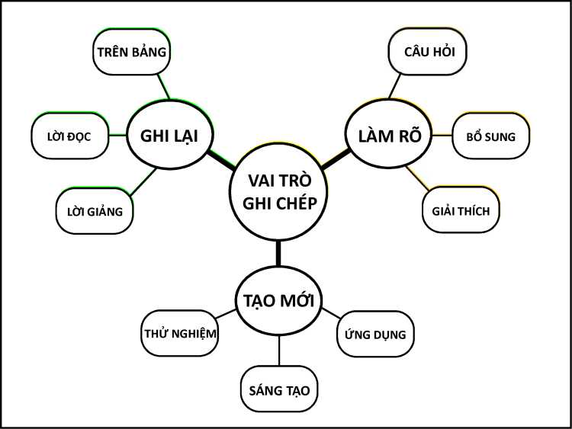
Học sinh ghi lại đầy đủ tất cả các lời đọc của giáo viên và những nội dung viết trên bảng một cách máy móc, không suy nghĩ, không màu sắc kích thích thị giác. Dẫn đến học sinh hiểu nông, khó nhớ dẫn đến chán, sợ học kém. Sau đây là ví dụ điển hình, bài ghi của môt học sinh lớp 9A.
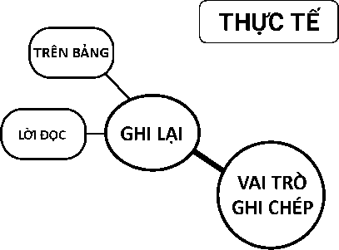
Bài thực tế học sinh ghi chép lớp 9A | Phân tich, đánh giá
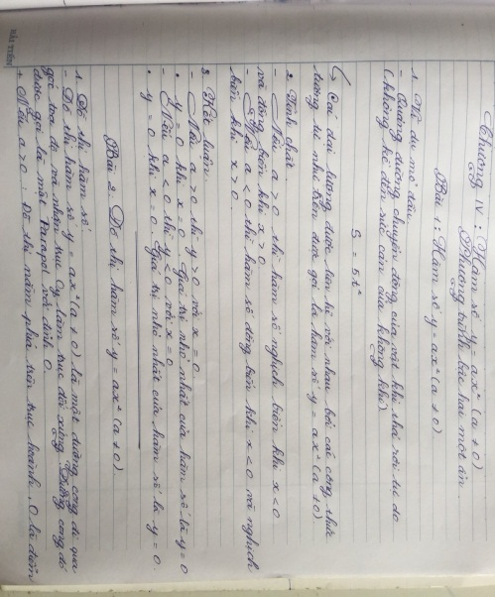 | - Ghi đầy đủ nhưng thiếu điểm nhấn  - Không câu hỏi  - Không có tổng kết  - Ghi dày tạo cảm giác rối mắt khó tìm thông tin  - Ít hình ảnh bảng biểu
- KHÔNG SUY NGHĨ
- KHÔNG SÁNG TẠO
- KHÔNG NGƯỜI HỌC

ĐỂ KHẮC PHỤC TÌNH TRẠNG TRÊN, GHI CHÉP KHOA HỌC TA THỰC HIỆN THEO TIẾN TRÌNH SAU:

PHÂN CHIA LẠI BỐ CỤC TRANG VỞ

ÁP DỤNG KỸ THẬT GHI CHÉP KHOA HỌC

SỬ DỤNG CÔNG CỤ TƯ DUY ĐỂ TỔNG KẾT TỪNG PHẦN BÀI HỌC

TỔNG KẾT LẠI BÀI HỌC THEO CÁCH SUY NGHĨ CỦA MÌNH

BƯỚC 1: PHÂN CHIA LẠI BỐ CỤC TRANG VỞ
Chia lại trang giấy théo kích thước như sau:
TIÊU ĐỀ
CÂU HỎI  ………..  ……②…..  ………..  ………...  ……….. | GHI NỘI DUNG  …………………………  ……… ………………...  ……………①………...  ………………………….  ………………………….  ………………………….
KẾT LUẬN:………………………..
………………③……………………..
① Ghi bài (3/4) Bài giảng, giải thích, chứng minh,…
② Ghi chú (1/4) Câu hỏi, nhận xét, các phát hiện mới, vấn đề giáo viên đưa ra để về nhà tìm hiểu thêm
③Tổng kết (1/5) Tổng kết kiến thức quan trọn của bài học

Tùy chỉnh bố cục:
  …...  …...  …...  …...  …...  …... | …………….  …………….  …………….  …………….  …………….  ……………
  …...  …...  …...  …...  …...  …... | …………….  …………….  …………….  …………….  …………….  …………….
  …...  …...  …...  …...  …...  …... | …………….  …………….  …………….  …………….  …………….  …………….
  …………………….
Việc ghi chép theo một bố cục nhất định tạo cho não bộ ghi nhớ một cách hệ thống, nhanh nhất vì không mất quá lâu để xử lí thông tin ghi chép. Từ đó hình thành qui luật, phương pháp ghi chép cụ thể nhanh chóng khoa học.
BƯỚC 2: ÁP DỤNG KỸ THUẬT GHI CHÉP KHOA HỌC
Ghi chép khoa học là ghi chép đầy đủ, chính xác một cách có hệ thống các kiến thức cần lưu giữ.
Để ghi chép khoa học ta cần tuân thủ các nguyên tắc sau:
HÌNH THỨC GHI CHÉP:
- Nguyên tắc 1: Bài mới trang mới.
Khi bắt đầu bài mới thì cũng bắt đầu ghi chép theo một trang mới, không nên tiếc phần thừa trang giấy bài mới. Vì sẽ lamg cho bài mới chúng ta lũng cũng phân khúc thiếu khoa học.
- Nguyên tắc 2: Tiêu đề to, phân cấp
Ghi tiêu đề to rõ, mà sắc bắt mắt để kích thích thị giác tiếp nhận thôn tin mới.
- Nguyên tắc 3: Dãn cách chủ động
Ta nên dãn cách chủ động, không nên ghi quá dày làm cho rối mắt, nhàm chán. Nên chừa khoảng cách phù hợp để chú thích những phần cần nhớ.
- Nguyên tắc 4: Nhiều màu sắc
Màu sắc sẽ kích thích não bộ phấn chấn linh hoạt, tạo hứng khởi để tiếp nhận kiến thức mới
- Nguyên tắc 5: Tùy chỉnh không gian cho phù hợp với từng bài học, cuối bài học chừa thêm một trang trắng để tổng hợp bằng công cụ tư duy.
NỘI DUNG GHI CHÉP
- Nguyên tắc 1: Ghi lại thông tin chính xác
Ghi lại đầy đủ chính xác nội dung trên bảng, giáo viên đọc chép. Lời giảng của giáo vên cũng rất cần thiết.
- Nguyên tắc 2: Làm rõ thông tin
Những thông tin chưa rõ, ta sẽ chú thích lại hoặc ghi vào mục câu hỏi chưa giải đáp được. Ghi lại ý tưởng mới muốn thực hiện
- Nguyên tắc 3: Làm mới
Sử dụng hình ảnh, màu sắc, xâu chuỗi tổng hợp lại kiến thức bằng công cụ tư duy một cách hệ thống, bắt mắt dễ nhớ.
TỔNG KẾT
- Ghi lại những nội dung quan trọng
- Nội dung cần ôn tập nhanh
Qui ước chỉnh sửa: Để học sinh học lại từ lỗi sai của mình
- Không dùng bút xóa
- Gạch và ghi phần sai lại kế bên bằng bút màu đỏ. Để khi xem lại sẽ nhanh chóng phát hiện lỗi đã sai của mình
BƯỚC 3: SỬ DỤNG CÔNG CỤ TƯ DUY ĐỂ TỔNG KÊT TỪNG PHẦN BÀI HỌC THÔNG QUA CAC BIỂU ĐỒ
- BIỂU ĐỒ SỨA
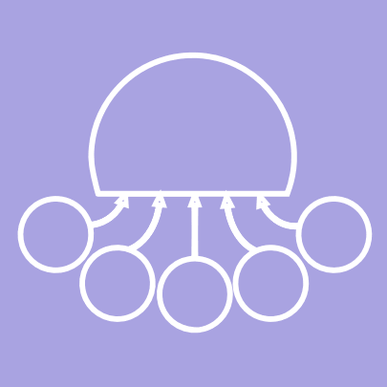
- Tìm ra lí do, nguyên nhân. Phân tích dữ kiện
- Kết nối các thông tin
- Tóm tắt, thông tin/sự kiện
Cách sử dụng biểu đồ: khi tìm ra nguyên nhân của một sự kiện hoặc phân tích một vấn đề
- Viết sự kện/vấn đề ở phần đầu sứa
- Viết các nguyên nhân ở phần tua sứa.
- Nhìn lại tổng thể đưa ra phần giải thích logic về sự kiện/vấn đề cho thấy rõ lý do nguyên nhân xảy ra lí do đó.
Ví dụ: Hệ thống kiến thức hệ thức vi-ét và ứng dụng
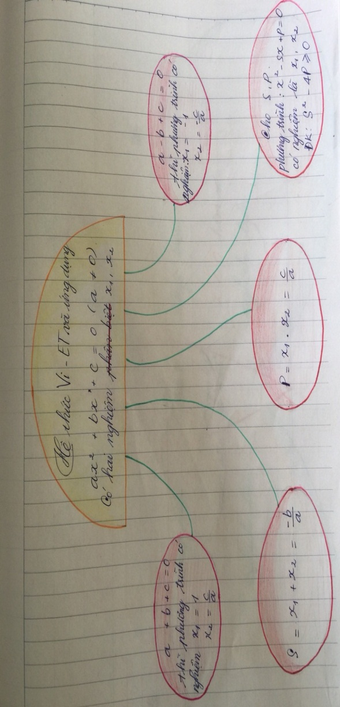

- BIỂU ĐỒ XƯƠNG CÁ

- Phân tích
- Tạo sự tập trung
- Xây dựng cấu trúc
Biểu đồ giúp tìm ra nguyên nhân và cải thiện các đặc tính liên quan tới sự việc đưa vào phần xương ở thân cá, viết thêm cả phần phân tích nguyên nhân vào biểu đồ. Biểu đồ giúp bạn nhận ra vấn đề và nguyên nhân, bạn sẽ tìm ra nguyên nhân, bạn sẽ tìm ra biẹn pháp ngăn chặn và cải thiện vấn đề.
Ví dụ: Hệ thống kiến thức Công thức nghiệm phương trình bậc hai
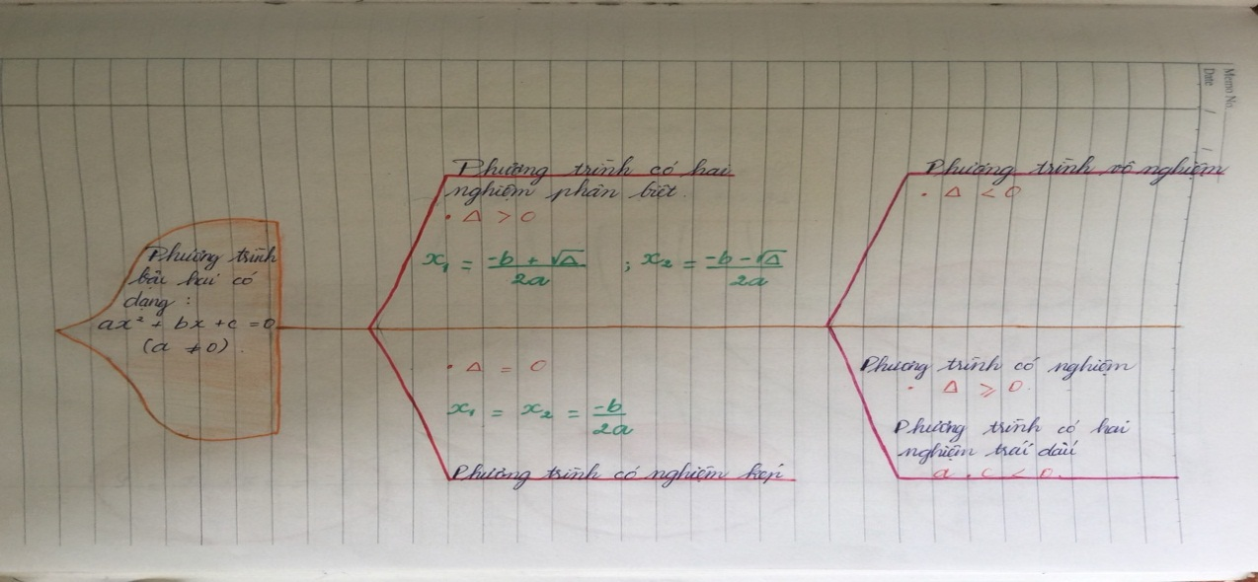

- Biều đồ hình bướm:

- So sánh
- Phân loại
Biểu đồ giúp liệt kê các điểm giống và khác nhau ( hoặc cùng địa điểm) và điểm khác nhau (hoặc khác địa điểm) về các ý tưởng thực tê quan điểm. Khi so sánh một sự vật/hiện tượng nào đó, thông thương ta chỉ nhìn thấy sự khác nhau khi so sánh, nhưng với biểu đồ Ven, cả sự giống nhau và khác nhau đều được nhận biết.
Ví dụ: Hệ thống kiến thức Hàm số y=ax²
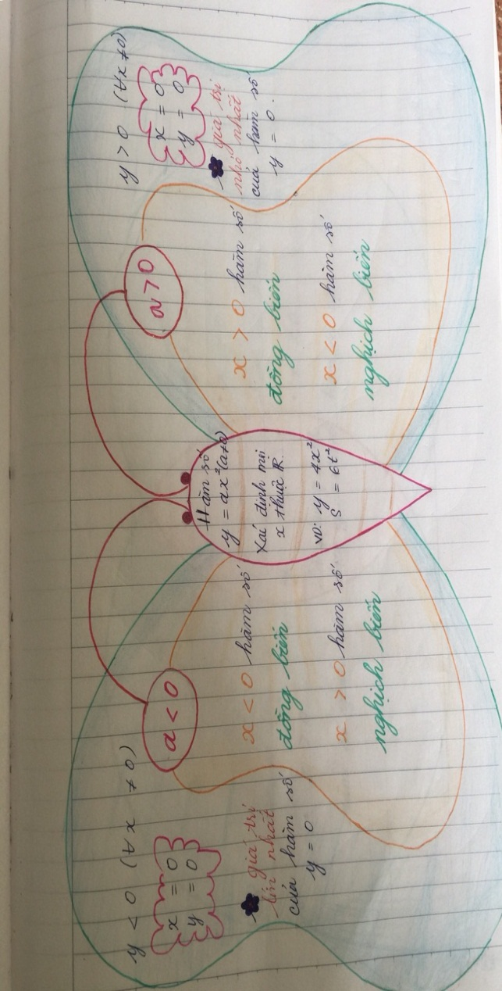
- BIỂU ĐỒ VEN

- Thành lập quan điểm, lí lẽ
- Quan sát sự vật/hiện tượng từ góc nhìn đa chiều, và từ nhiều góc nhìn khác nhau
Viết chủ đề vào trung tâm biểu đồ, đưa các quan điểm ủng hộ và không ủng hộ vào hai bên cánh. Cũng có thể đưa ra các cách tổng quát để giải quyết vấn đề. Biểu đồ giúp nhìn nhận vấn đề một cách tổng quát nhất
Phần giao nhau thể hiện phần chung, phần còn lại thể hiện sự riêng biệt từng thành phần

Ví dụ: So sánh hàm số y = 2x² và y = -2x²
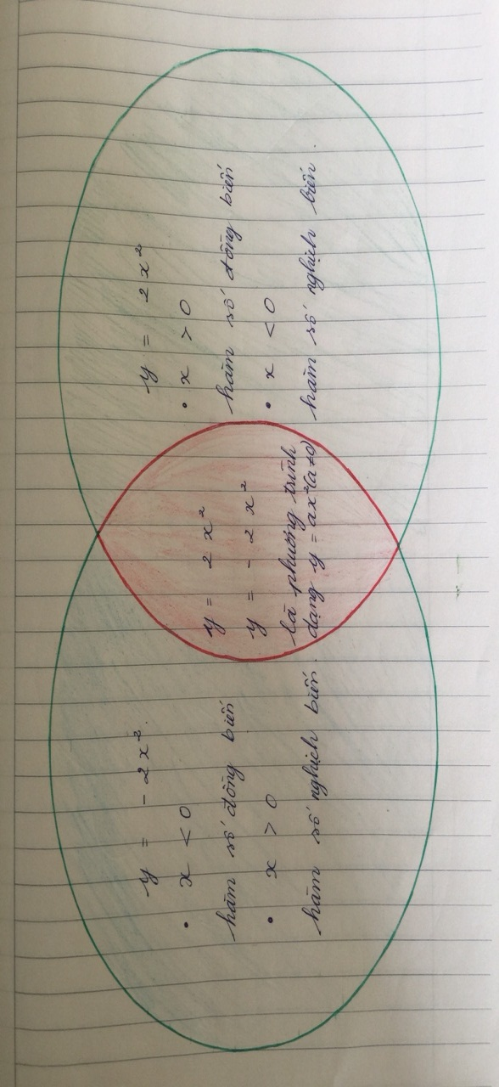
BƯỚC 4: TỔNG KẾT LẠI BÀI HỌC THEO CÁCH SUY NGHĨ CỦA MÌNH
Hệ thống lại một cách tổng quát nhanh chóng các kiến thức cần nhớ để hình thành kiến thức một cách hệ thống.

HÌNH ẢNH SO SÁNH TRƯỚC VA SAU KHI THỰC HIỆN SKKN
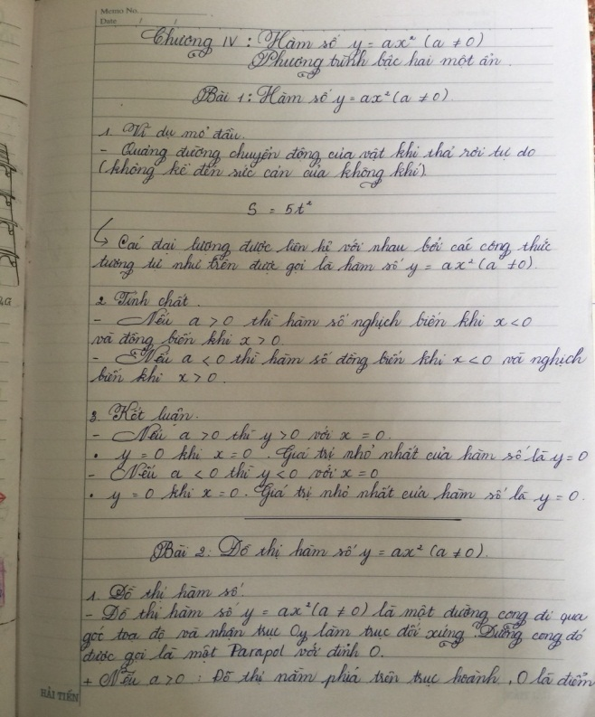 | 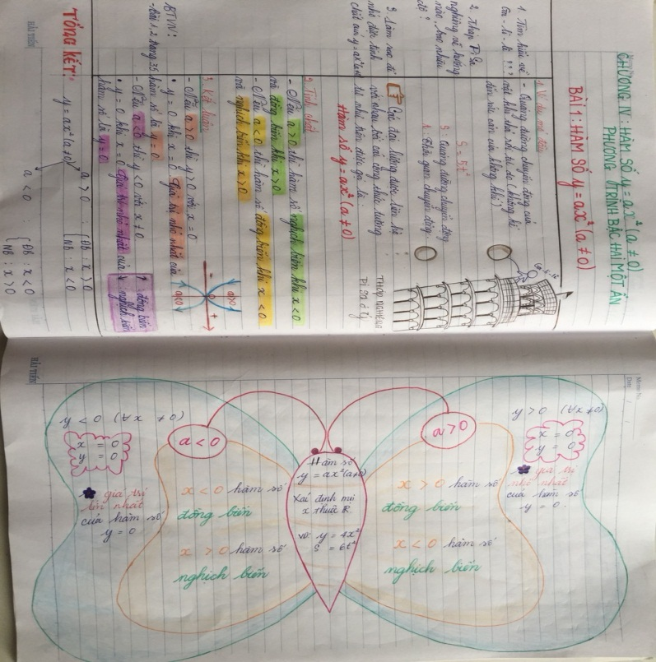

PHẦN III: KẾT LUẬN.

1. Kết quả.
Sáng kiến được thực hiện mặc dù tốn rất nhiều thời gian, công sức cũng như chất xám nhưng không tốn quá nhiều chi phí để thực hiện. Có thể triển khai một cách rộng rải.
Sau khi thực hiện đề tài này, tôi thấy nhiều em hứng thú hơn trong việc học môn toán hơn trước. Khả năng ghi chép khoa học hơn, nhanh hơn. Trước đây tâm lí của các em có lẽ là sợ việc ghi chép vì qua nhàm chán thì nay lại chăm viết hơn say sưa ghi chép, điểm số cũng ngày một tăng. Chuyên đề này ngoài việc giải quyết tốt vấn đề ghi chép của hoc sinh lớp 9 trong môn toán. Mà còn có thể áp dụng cho các môn học khác như lịch sử, địa lí, ngữ văn….

KẾT QUẢ QUÁ TRÌNH THỰC HIỆN CHUYÊN ĐỀ 2019 – 2020
KHẢO SÁT VỞ GHI TOÁN CỦA 33 HỌC SINH LỚP 9 ĐẦU VÀ CUỐI NĂM HỌC 2019 – 2020
LỚP 9A  2019-2020 | Ghi lại đầy đủ thông tin trên bảng, kết hợp sách giáo khoa |  | Ghi lại thông tin trên bảng kết hợp những thông tin giáo viên giảng |  | Ghi tóm lược thông tin theo cách hiểu của mình, có chú thích kèm theo |  | Ghi tóm lược thông tin, dùng viết màu để ghi đề mục, chú thích |  | Phân chia bố cục rõ ràng, tóm lược, sử dụng hình ảnh biểu đồ, ghi chú câu hỏi chưa hiểu
LỚP 9A  2019-2020 | SL | % | SL | % | SL | % | SL | % | SL | %
Khảo sát đầu năm | 20 | 60,1 | 15 | 45,5 | 10 | 30,3 | 5 | 15,2 | 0
Khảo sát học kì | 33 | 100 | 29 | 87,8 | 25 | 75,8 | 24 | 72,7 | 20 | 60.6
** Kết quả thống kê năm học 2018 – 2019, 2019 – 2020 Môn Toán của học sinh lớp 9A sau khi thực hiện thì trong đó có:
LỚP 9A | Giỏi |  | Khá |  | Trung bình |  | Yếu |  | Kém
LỚP 9A | SL | % | SL | % | SL | % | SL | % | SL | %
Kết quả 2018-2019 | 14 | 37,8 | 14 | 37,8 | 7 | 18,9 | 2 | 5,5
Khảo sát đầu năm | 2 | 6,1 | 8 | 24,2 | 15 | 45,5 | 5 | 15,2 | 3 | 9
Kết quả học kì 1 | 8 | 24,2 | 13 | 39,4 | 9 | 27,3 | 3 | 9,1 | 0

2. Bài học kinh nghiệm.
- Qua quá trình hướng dẫn và quan sát học sinh, tôi thấy số học sinh tích cực ghi chép cũng như theo dõi bài, không còn thụ động như trước nữa. - Về khía cạnh là một giáo viên, bản thân thấy để góp phần thay đổi cách ghi chép cho khoa học hơn thì giáo viên cũng cần thay đổi trong quá trình giảng dạy cần đặt câu hỏi ngắn gọn, xúc tích, trọng tâm. Để thực hiện được điều đó đòi hỏi giáo viên phải đầu tư nhiều công sức ở việc soạn câu hỏi gợi ý cũng như khâu soạn giảng.
- Động viên kịp thời các thành phần có tiến bộ để học sinh có động lực cố gắng
- Dành thời gian nhiều hơn để dặn dò để hóc sinh về nhà
- Cho học sinh thảo luận nhóm nhiều hơn để học sinh tự tinh lọc kiến thức cũng như ghi chép diễn đạt lại, mặc dù hoạt động này tốn khá nhiều thời gian trong tiết học.
- Hệ thống bài tập cho từ dễ đến khó, quan tâm nhiều hơn các đối tượng thường xuyên không ghi bài.

3. Kiến nghị - Đề xuất
Để tạo được sự hứng thú để học sinh chủ động hơn trong việc ghi chép môn Toán 9 của học sinh nên tổ chức hội thi ghi chép sáng tạo tại trường, để học sinh hứng thú hơn kích thích tinh thần tìm tòi học hỏi. Từ đó nâng cao chất lượng khi học môn Toán 9. Thành công hay thất bại đều phụ thuộc sự chủ động, linh hoạt, sáng tạo của cả người dạy và người học.
Giáo viên cần phải có kiến thức và phương pháp dạy học phù hợp, cách diễn đạt cũng cần có sức cuốn hút, sôi động. Tìm cách đưa bài học vào cuộc sống để học sinh cảm thấy được sự gần gũi, sự cần thiết của việc học ở trường. Chính điều đó sẽ giúp cho học sinh cảm thấy hứng thú hơn trong việc học. Không có phương pháp hoặc biện pháp nào là tối ưu. Nên bản thân mỗi giáo viên phải có sự chắt lọc, phối hợp nhiều phương pháp phù hợp để tạo hiệu ứng tốt
Đối với nhà trường: Cần quan tâm nhiều hơn đến học sinh đặc biệt là học sinh lớp 9. Đầu tư hơn về công nghệ thông tin như phòng học lắp đặt sẵn máy chiếu để giáo viên thuận lợi hơn trong quá trình sử dụng và giảng dạy.
Trên đây là một số kinh nghiệm của bản thân đưa ra : “GIẢI PHÁP HƯỚNG DẪN HỌC SINH LỚP 9 GHI CHÉP KHOA HỌC MÔN TOÁN 9 TRƯỜNG TH&THCS NAM DU”. Qua việc tham khảo tài liệu và các tiết dạy trên lớp trong quá trình giảng dạy, chắc chắn là còn nhiều thiếu sót. Rất mong được sự giúp đỡ, góp ý của đồng nghiệp và hội đồng để tôi có thêm được nhiều kinh nghiệm hơn và làm tốt hơn trong công tác giảng dạy của mình.
Xin chân thành cảm ơn!
Thủ trưởng đơn vị | Nam Du, ngày tháng năm 2020  Người viết  Võ Nam Du

NHẬN XÉT, ĐÁNH GIÁ CỦA HỘI ĐỒNG THI ĐUA

Tài liệu tham khảo:
- Sách giáo khoa Môn Toán 9 (NXB GDVN)
- Phương pháp ghi chép hiêu quả Cornell Notes (Ngày 22/04/2016, Nguyễn Khắc Nhật)
http://agilebreakfast.vn/cornell-notes-phuong-phap-ghi-chep-hieu-qua/
- Cách để ghi chép tốt hơn (Wiki How)
https://www.wikihow.vn/Ghi-ch%C3%A9p-t%E1%BB%91t-h%C6%A1n
- Cách ghi chép hiệu quả
https://sites.google.com/site/giupbanhoctaptot/hoc-tap/cach-ghi-chep-bai-hieu-qua
- Cách ghi chép nhanh thông minh dành cho học sinh (Ficlasse) https://tiengphapthuvi.fr/cach-ghi-chep-nhanh-va-thong-minh-nhat-cho-bat-ki-hoc-sinh-nao/
- Cách nào để ghi chú tốt và hiệu quả nhất ( Lê Công Tuyền)
https://coders-x.com/2018/08/30/Cach-nao-de-ghi-chu-tot-va-hieu-qua-nhat/
- Top 8 kỹ năng hộc tập hiệu quả (Edu2review) https://edu2review.com/reviews/top-cac-ky-nang-hoc-tap-hieu-qua-can-ghi-vao-bo-nho-9548.html
- Quan hệ giữa hai phương pháp Cornell Notes và Sketchnote. (Vieclam123) https://vieclam123.vn/phuong-phap-ghi-chep-cornell-notes-va-sketchnote-b409.html
- Ghi chép thông minh để học nhanh nhớ bền (Ybox)
https://ybox.vn/ky-nang/ghi-chep-thong-minh-giup-ban-hoc-nhanh-nho-ben-huozsqhk7t

MỤC LỤC
PHẦN I: ĐẶT VẤN ĐỀ
1. Bối cảnh của đề tài 1
2. Lí do chọn đề tài 2
3. Phạm vi, thời gian, đối tượng nghiên cứu 3
4. Mục đích nghiên cứu 3
5. Phương pháp nghiên cứu 4
PHẦN II: GIẢI QUYẾT VẤN ĐỀ
I. CƠ SỞ LÍ LUẬN 4
II. THỰC TRẠNG TRƯỚC KHI THỰC HIỆN GIẢI PHÁP CỦA ĐỀ TÀI 5
1. Thuận lợi 5
2. Khó khăn 5
3. Điều tra 6
III. BIỆN PHÁP THỰC HIỆN 7
1. Bước 1: phân chia lại bố cục trang vở 9
2. bước 2: áp dụng kỹ thuật ghi chép khoa học 10
3. bước 3: sử dụng công cụ tư duy để tổng kêt từng phần 11
4. bước 4: tổng kết lại bài học theo cách suy nghĩ của mình……… 15
PHẦN III: KẾT LUẬN 16
1. Kết quả 16
2. Bài học kinh nghiệm 17
3. Kiến nghị - Đề xuất 17

